Benemérita Escuela Normal  
“Manuel Ávila Camacho”

Licenciatura en Educación Preescolar

Ciclo escolar 2013-2014

Quinto semestre

Trabajo Docente e Innovación

JARDIN DE NIÑOS “VICTOR MANUEL GARCIA ORTEGA”

Diagnostico grupal 2 “B”

Propósito: Mediante la observación en el jardín de niños identificar los elementos característicos del contexto en que se encuentra éste, los de la institución y los particulares de cada grupo, para en base a los resultados obtenidos elaborar un diagnóstico grupal que permita la intervención oportuna, eficaz y fructífera dentro de este.

EDUCADORA EN FORMACIÓN: GABRIELA ALEJANDRA PALAFOX DELGADO

Octubre de 2013

EL Jardín de Niños se ubicada en la colonia 2da sección Tierra y Libertad, calle Sierra #6 en la ciudad de Guadalupe, Zacatecas. Este plantel tiene como CCT: 32DJN675J, pertenece a la zona escolar 64, sector numero dos federal es un jardín de organización completa y fue fundado hace 14 años aproximadamente, cuenta con un personal total de 13 integrantes, de quienes se distinguen 5 docentes de grupo, directora, maestro de educación física, maestro de música, maestra de inglés, , personal de USAER (uno fijo y dos más; quienes son trabajadora social, psicóloga y lenguaje) y un intendente; mismos que se encargan de atender a un total de 94 niños distribuidos en 5 grupos, dos de 2° y tres de 3°, para ello se apoyan en los 11 espacios con los que cuentan, incluyendo aulas de clases, , baños, área de juegos, entre otros.

Este jardín cuenta los servicios básicos de agua potable (toma clandestina), drenaje y la luz eléctrica para proporcionar una mejor atención, el jardín es muy amplio, con suficientes áreas verdes y espacios propicios para construcciones futuras. Las condiciones físicas del jardín son buenas, únicamente habría que resaltar que debido a que su estructura está a desnivel, las probabilidades de accidentes aumentan, otro factor más es la hierba que debería ser podada y prestar atención a los hormigueros que están dentro del jardín y algunos perros que se pasan gran pate del día dentro de este. El entorno social, económico y cultural donde se ubica el Jardín es bajo, puesto que se puede apreciar en características particulares que rodean el jardín, así como en rasgos propios de los niños; una característica particular del contexto es que la mayoría de los padres de familia son pepenadores y albañiles, el nivel de escolaridad es mínimo y no se cuenta con la cultura de planificación familiar. La institución colinda con la iglesia Del Refugio, domicilios particulares y terrenos baldíos, cabe agregar que en la parte lateral se encuentra situado un arroyo de aguas residuales lo que genera mal olor en cierta temporada del año además de constituir un factor de riesgo.

El aula de 2° “B” se encuentra en un costado de la dirección, es un espacio bastante amplio, iluminado, ventilado e higiénico, atiende a 18 alumnos de los cuales 8 son niñas y 10 niños, cabe mencionar que la inasistencia de los alumnos es el mayor reto que se presenta el en el grupo, su edad es de 4 años aproximadamente, el mobiliario y el material didáctico son suficientes, en buen estado y se encuentran a su alcance, la decoración del aula se encuentra a base de fechas importantes del mes, en este caso la independencia de México, los acuerdos para la convivencia dentro del aula son propuestos por los mismos alumnos, se mantiene el orden por medio de gritos de la educadora, la comunicación de los alumnos hacia la educadora y viceversa es continua, la comunicación hacia los padres de familia es buena, brindan apoyo a la mayoría de las solicitudes de la educadora como lo son aseos generales, cooperaciones económicas, así como eventos sociales dentro del jardín.

Los alumnos se interesan por las actividades que les propone la educadora, tienen hábitos arraigados como la religión, higiene moderada, alimentación, lenguaje, entre otros. Las interacciones entre pares son marcadas, se integran de manera grupal como individual y por género. Trabajan de manera individual la mayor parte del tiempo, son celosos con sus producciones y tratan de hacerlo lo mejor posible, sus juegos implican correr, trepar y aventarse; Camila es una alumna monitor-líder apoya a sus compañeros y a la educadora. Gerardo se encuentra canalizado al servicio de USAER por conducta, Héctor tiene problemas de lenguaje y presenta atención dispersa.

Los alumnos cuentan con conocimientos previos los cuales han sido adquiridos desde casa mediante sus actividades cotidianas, el diagnóstico inicial se realiza en base a las observaciones y la ayuda de la maestra de grupo rescatando lo siguiente:

LENGUAJE Y COMUNICACIÓN:

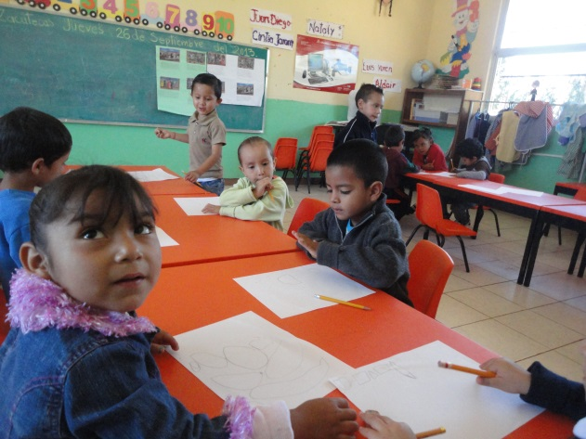Los alumnos utilizan el lenguaje para regular su interacción en juegos dentro y fuera del aula, buscan soluciones a problemas mediante el dialogo, en ocaciones utilizan palabras altisonantes, proponen y escuchan cuentos aunque su biblioteca es muy pobre.

Solo Camilia y Jarany saben escribir correctamente su nombre, los demás alumnos lo pueden copiar pero aun no diferencias letras. Expresan sus ideas por medio de dibujos pero deben de decirles que hacer.

PENSAMIENTO MATEMATICO:

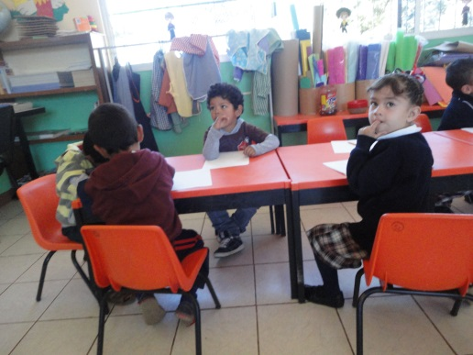Conocen los números del 1 al 10 los nombran pero pocos los saben escribir y diferenciar, utilizan el conteo para situaciones como el juego como la repartición de material didáctico o para saber quién tiene más, identifican las figuras geométricas como el cuadrado, el rectángulo y el circulo llamándolo rueda, pocos alumnos los dibujan.

EXPLORACION Y CONOCIMIENTO DEL MUNDO:

Muestran interés por el conocimiento de la naturaleza, crean hipótesis sobre algunos sucesos, busca soluciones a problemas mediante la indagación y el cuestionamiento a la educadora y a sus compañeros. No muestran cuidado por los animales y las plantas.

DESARROLLO FISICO Y SALUD:

Les gusta manipular material de construcción y manifiestan sucesos de su vida, practican juegos en los que implica correr, atraparse y golpearse. La mayoría presenta hábitos de higiene regular, con excepción de algunas niñas, practican el lavado de manos solo cuando se les pide.

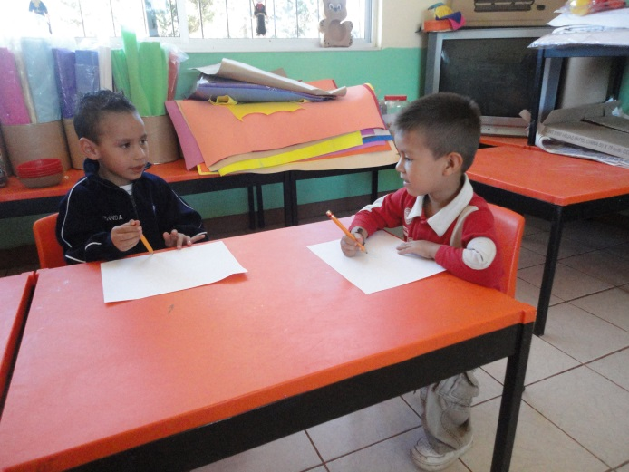DESARROLLO PERSONAL Y SOCIAL:

Acatan los acuerdos de convivencia que se promueven dentro del salón de clase, en ocasiones pelean y se agreden, algunos alumnos no conocen los nombres de sus compañeros pero conviven armónicamente con ellos, a Gerardo le falta acatar indicaciones, acuerdos y respetar a sus compañeros, se observa empatía entre compañeros del mismo género, la mayor parte de las actividades las realizan el equipos de género.

EXPRESION Y APRESIACION ARTISTICA:

Expresan con gesticulaciones y su cuerpo las sensaciones que les produce interpretar canciones propuestas por la educadora, utilizan el dibujo con materiales variados para representar situaciones reales, algunos de los niños se cohíben para bailar mientras que a la mayoría de las niñas esta acción les gusta.